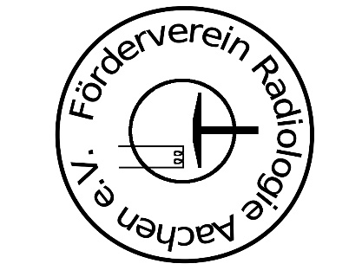
Förderverein der Radiologie Aachen e.V.

Anmeldung zum Strahlenschutzkurs 2023

Bitte gut lesbar in Druckbuchstaben ausfüllen:

Name: ..............................................................................

Vorname: ..............................................................................

Herr/ Frau/ Titel: ..............................................................................

Geburtsdatum: ........................ Geburtsort: .................................

Anschrift: ..............................................................................

E-Mail-Adresse: ……………………...................................................
(eine personenbezogene E-Mail-Adresse ist für die Teilnahme am Kurs aus organisatorischen Gründen unbedingt erforderlich)

Mitarbeiter des UK Aachen Klinik ...............................................

Grundkurs mit integriertem Kenntniskurs (nur theoretischer Teil)
24-stündiger Grundkurs mit integriertem Kenntniskurs bestehend aus 12- Stunden - Onlineanteil/Fernlehrphase und 12 - Stunden – Präsenzveranstaltung. Kurstermin: 19.01.-20.01.2023. Das Studienmaterial für den Onlineanteil/Fernlehrphase wird zwei Wochen vorher zur Verfügung gestellt. Die Kursgebühr beträgt € 450,00.

Spezialkurs
20-stündigen Spezialkurs zur Erlangung der Fachkunde im Strahlenschutz an. bestehend aus 10 - Stunden - Onlineanteil/Fernlehrphase und 10 - Stunden – Präsenzveranstaltung. Kurstermin: 02.02.-03.02.2023. Das Studienmaterial für den Onlineanteil/Fernlehrphase wird zwei Wochen vorher zur Verfügung gestellt. Die Kursgebühr beträgt € 400,00.

Ihre Daten werden vertraulich behandelt. Sie dienen der Kursorganisation und der Ausstellung der Teilnahmebescheinigung. Sie werden nicht an Dritte weitergegeben. Ich bin damit einverstanden, dass die Kurs- und Prüfungsunterlagen fünf Jahre lang aufbewahrt werden.

Hiermit melde ich mich verbindlich zu dem oben markierten Strahlenschutzkurs an, der im UK Aachen stattfindet. Die Kursgebühr bitte bis spätestens 14 Tage vor Beginn des Kurses auf das Konto für den „Förderverein der Radiologie“, SWIFT-BIC: AACSDE33XXX, IBAN: DE71390500001070997646 überweisen. Die Anzahl der Kursteilnehmer ist begrenzt. Der Veranstalter kann den Kurs bei geringer Teilnehmerzahl absagen.

_______________________ _________________________
Ort, Datum Unterschrift
Diese Anmeldung senden Sie bitte per E-Mail an: ssteinmeier@ukaachen.de oder auf dem Postweg an: Frau Steinmeier, Klinik für Diagnostische und Interventionelle Radiologie, UK Aachen, Pauwelsstr. 30, 52074 Aachen.

